ROTINA DO TRABALHO PEDAGÓGICO (BERÇÁRIO I-B) - Profª JOYCE > Data: 13/07 a 17/07 de 2020
E.M.E.I. Municipal “Emily de Oliveira Silva”
- ATIVIDADE DOMICILIAR
SEGUNDA-FEIRA | TERÇA-FEIRA | QUARTA-FEIRA | QUINTA-FEIRA | SEXTA-FEIRA
*** BERÇÁRIO I-B  * VÍDEO: HISTÓRIA- MAMÃE DE QUE COR SÃO OS BEIJOS?  https://youtu.be/-dwy-3VuBDY  (VOU POSTAR NO GRUPO)  * ATIVIDADE PRÁTICA  - ATIVIDADE OBJETOS ESCONDIDOS NO FEIJÃO:  PEGUE UMA VASILHA COLOQUE ALGUNS OBJETOS, COMO: TAMPINHAS, BOLINHAS, BRINQUEDOS PEQUENOS E CUBRA COM FEIJÃO CRU, MOSTRE PARA SUA CRIANÇA QUE TEM OBJETOS ESCONDIDOS, ESSA ATIVIDADE VAI AGUÇAR A CURIOSIDADE DE SUA CRIANÇA, ALÉM DE TRABALHAR O TÁTIL E SUA TEXTURA.  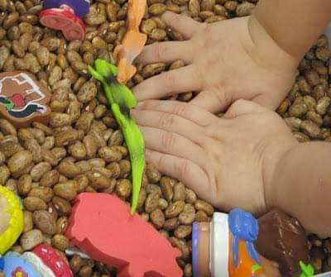 | *** BERÇÁRIO I-B  * VÍDEO: MÚSICA BOLA - TURMA DA MÔNICA  https://youtu.be/DIohaBeTMuU.  (VOU POSTAR NO GRUPO)  * ATIVIDADE PRÁTICA  - BOLINHA NO COPO:  PEGUE ALGUNS COPOS DE PLÁSTICO, COLE COM UMA FITA NA BERADA DA MESA E DÊ UMA BOLINHA PARA SUA CRIANÇA JOGAR A BOLINHA ROLANDO NA MESA PARA ACERTAR UM DOS COPOS, ESSA ATIVIDADE SUA CRIANÇA VAI GOSTAR MUITO.  OBS: SE VOCÊ NÃO TIVER BOLINHA PEQUENA, PODE SER COM UMA LARANJA OU LIMÃO PEQUENOS.  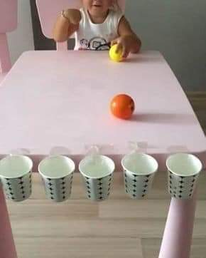 | *** BERÇÁRIO I-B  * VÍDEO: “MÚSICA O GIGANTE – CLIPE ANIMADO DO TIQUEQUÊ”  https://youtu.be/2BFhDrneU0M  (VOU POSTAR NO GRUPO)  * ATIVIDADE PRÁTICA  - PISANDO NA CAIXA DE OVOS PEGUE UMA OU MAIS CAIXA DE OVOS E AJUDE SUA CRIANÇA PISAR DESCAÇO EM CIMA DAS CAIXAS, DEIXE ELA SENTIR A TEXTURA DO PAPELÃO. ESSA ATIVIDADE VAI PROPORCIONAR A SUA CRIANÇA EXPLORAR A SENSIBILIDADE NOS PÉS, TRABALHANDO TAMBÉM FORÇA EQUILÍBRIO, ALÉM DELA ACHAR MUITO INTERESSANTE.  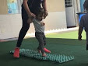 | *** BERÇÁRIO I-B  * VÍDEO: “HISTÓRIA: SAPO”  HISTÓRIA CONTADA PELA PROFª JOYCE  https://youtu.be/VYwDoXqJuiM  (VOU POSTAR NO GRUPO)  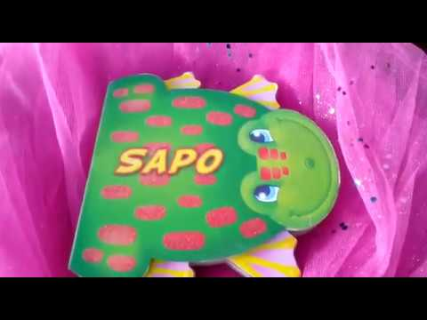 | *** BERÇÁRIO I-B  * VÍDEO: “MÚSICA: PATATI PATATÁ - SEU MESTRE MANDOU” (DVD A VIDA É BELA)  https://youtu.be/_m_CfpxfMjs  * ATIVIDADE PRÁTICA  - DEIXAR O VÍDEO TOCANDO E INCENTIVAR SUA CRIANÇA A DANÇAR, IMITANDO O QUE A BRINCADEIRA PEDE.

